LAPORAN PRAKTIKUM
SISTEM INSTRUMENTASI ELEKTRONIKA
MODUL III

 | Nama/NRP Mahasiswa: Gabriel S / 5103018003  Hari & jam Prakt.: Rabu, 1 September 2021, 13.00  Dosen / Asisten: Lanny Augustine Paraf:

Tugas awal (jawaban diletakkan di Lampiran II):
Jika amplitudo input adalah 5Vpeak, hitunglah Amplitudo output pada Gain -3dB, -40dB, -60dB!

- Lowpass Filter Orde 2
Screenshoot rangkaian (3 rangkaian identik, hanya berbeda nilai komponen)
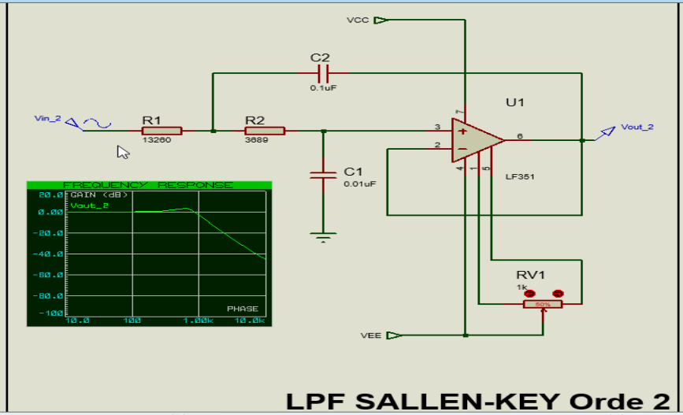

Perhitungan desain rangkaian
Butterworth
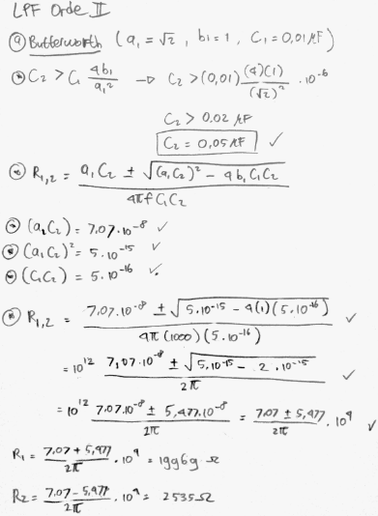

Bessel
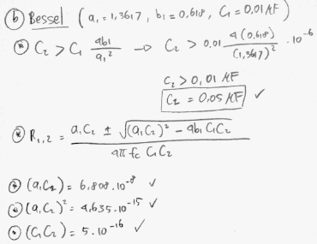
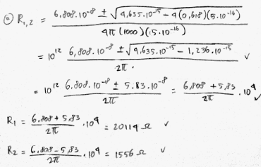

Chebychev 3-dB ripple
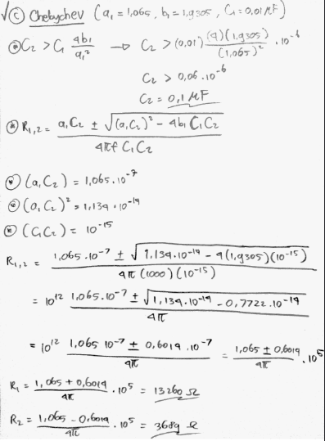

Hasil percobaan:
Vcc = 9 volt; f_{cutoff} = 1000 Hz; C1 = 0,01μF

Tabel 3.1
Vin  (Vpeak) | Fin  (Hz) | Fout  (Hz) | Vout (Vpeak)
Vin  (Vpeak) | Fin  (Hz) | Fout  (Hz) | Butterworth  C₂= 0.05 uF  R₁= 19969 Ω R₂= 2535 Ω | Bessel  C₂= 0.05 uF  R₁= 20114 Ω R₂= 1556 Ω | Chebychev  C₂ = 0.1 uF  R₁ = 13260 Ω  R₂ = 3689 Ω
5 V | 10 | 10 | 4.99 | 4.99 | 4.99
5 V | 100 | 100 | 4.99 | 4.99 | 4.99
5 V | 1000 | 1000 | 3.57 | 3.63 | 3.80
5 V | 10000 | 10000 | 0.0362 | 0.0728 | 0.0363

Catatan:
Hasil simulasi di Proteus saya export menjadi file Excel, lalu saya plot menggunakan
Python, karena kualitas screenshot saya untuk grafik di Proteus kurang baik. Untuk kedepannya,
semua hasil simulasi akan saya export terlebih dahulu.
Berikut contoh salah satu hasil screenshot langsung dari Proteus:
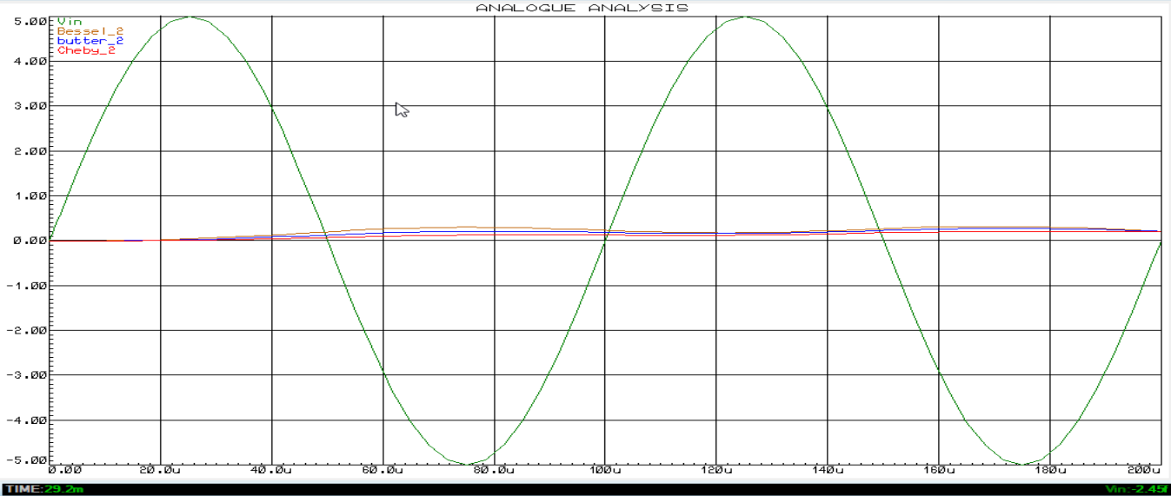

Untuk link dokumen source code Python Jupyter Notebook (bisa di download kemudian di view
melalui browser seperti Google Chrome / Mozilla Firefox) :
https://drive.google.com/file/d/13Cxduiri3ffKQppW4PeuKRJWjKuAm2bw/view?usp=sharing
Atau live view melalui repository github :
https://github.com/yeyee2901/PRAK-SIE/blob/main/Modul%203/Notebook_Graphs.ipynb
- Grafik respon frekuensi terhadap gain dalam skala logaritmik (diagram Bode) LPF orde 2:
Butterworth
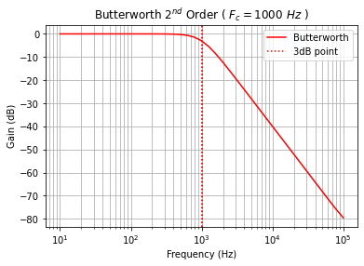
Bessel
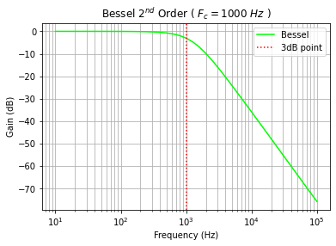
Cheby 3-dB
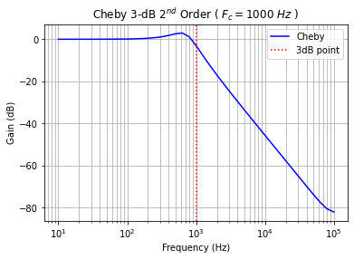
Perbandingan 3 Filter
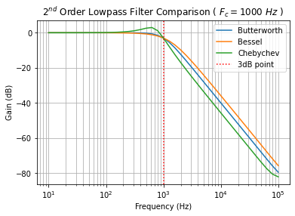

- Puncak ripple LPF Chebychev pada frekuensi input = 630.957344 Hz, dengan
Gain = 2.96946 dB, maka amplitudo output LPF:

Hasil dari Python:
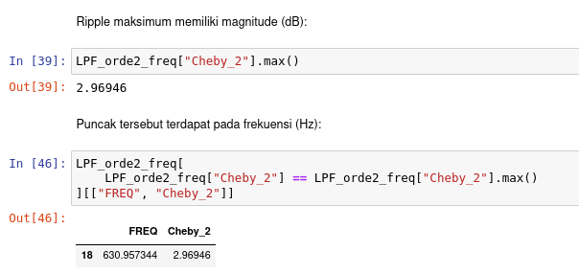

- Gambarkan bentuk gelombang input dan output (time domain) LPF saat frekuensi cutoff :
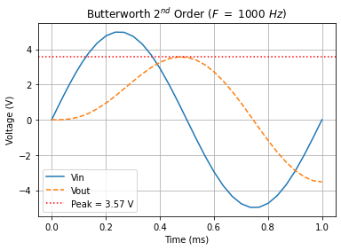
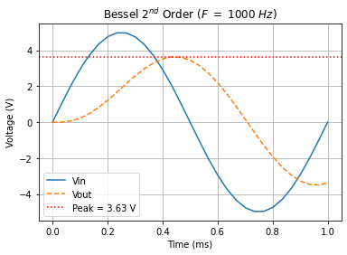
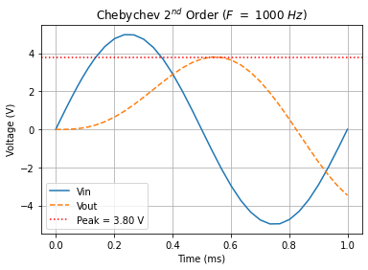

- Gambarkan bentuk gelombang input dan output (time domain) LPF saat Gain = -40dB:
Butterworth
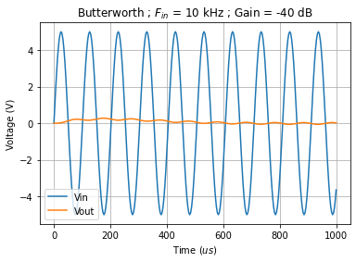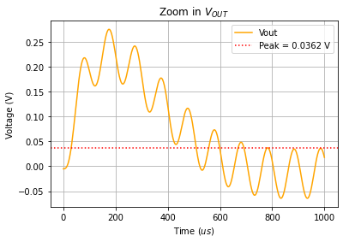

Bessel
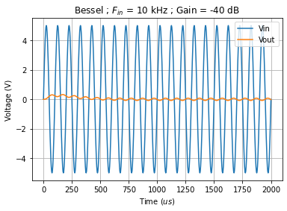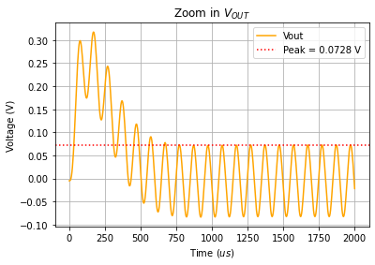

Chebychev
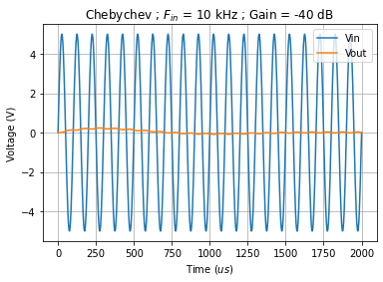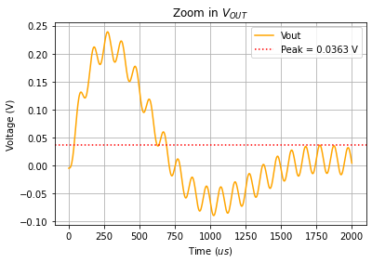

Pembuktian perhitungan:

Penyebab dari ketidakcocokan tersebut adalah kemungkinan besar adalah karena dari hasil perhitungan resistor & kapasitor, saya memotong nilai desimal-nya.
- Lowpass Filter Orde 3
Screenshoot rangkaian (rangkaian sama, hanya berbeda nilai komponen)
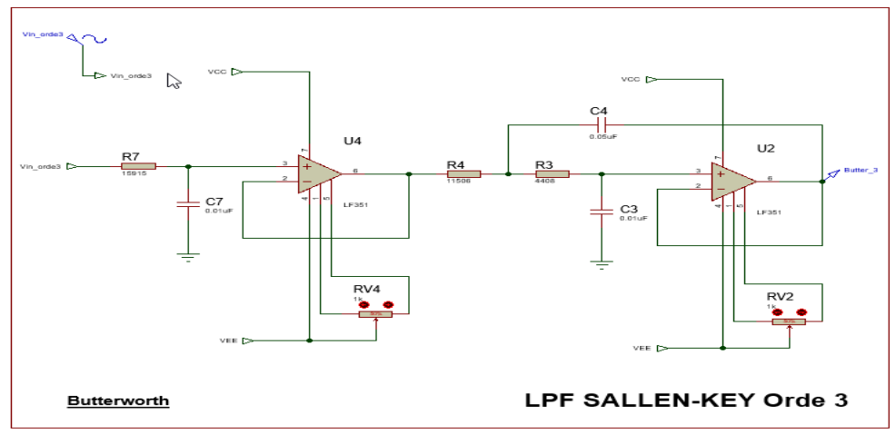

Perhitungan desain rangkaian:
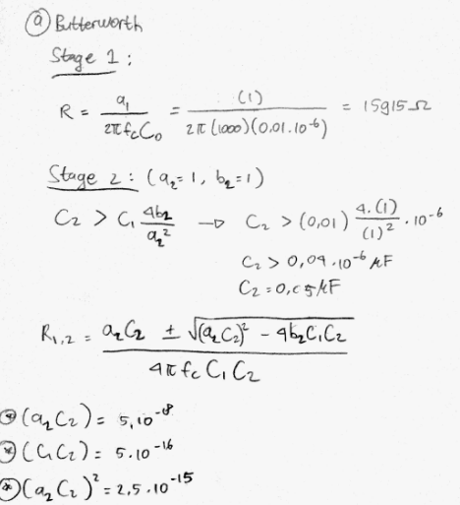
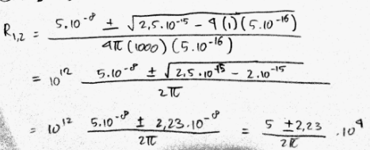

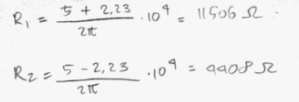

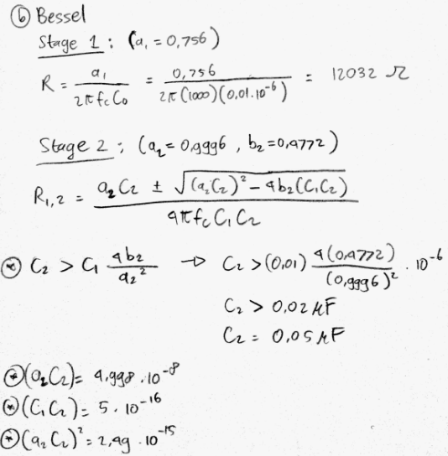
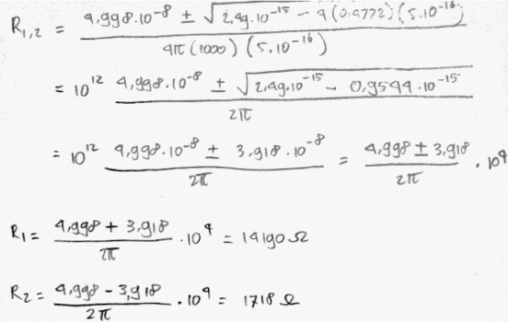

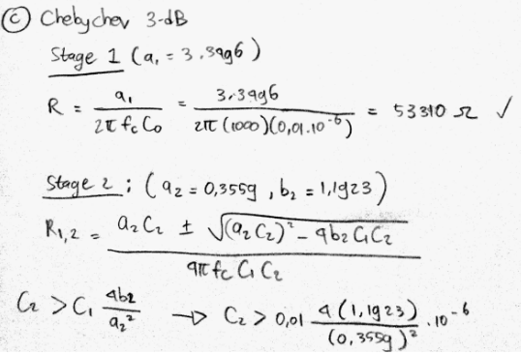

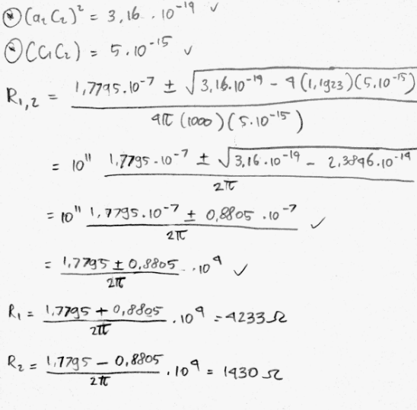

Hasil percobaan:
Vcc = 9 volt; f_{cutoff} = 1000 Hz; C0 = C1 = 0,01μF
Tabel 3.2
Vin  (Vpeak) | Fin  (Hz) | Fout  (Hz) | Vout (Vpeak)
Vin  (Vpeak) | Fin  (Hz) | Fout  (Hz) | Butterworth  R₀= 15915 Ω  C₂= 0.05 uF  R₁= 11506 Ω R₂= 4408 Ω | Bessel  R₀= 12032 Ω  C₂= 0.05 uF  R₁= 14190 Ω R₂= 1718 Ω | Chebychev  R₀= 53310 Ω  C₂= 0.5 uF  R₁= 4233 Ω R₂= 1430 Ω
5V | 10 | 10 | 4.99 | 4.99 | 4.99
5V | 100 | 100 | 4.98 | 4.97 | 4.78
5V | 1000 | 1000 | 3.41 | 3.58 | 2.63
5V | 10000 | 10000 | 0.0051 | 0.003 | 0.0083

- Grafik respon frekuensi terhadap gain dalam skala logaritmik (diagram Bode) LPF orde 3:
Butterworth
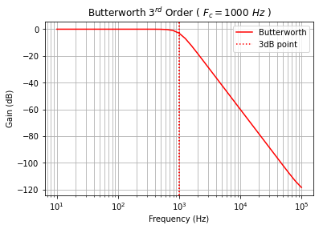

Bessel
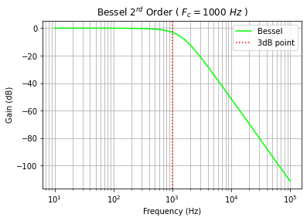

Chebychev
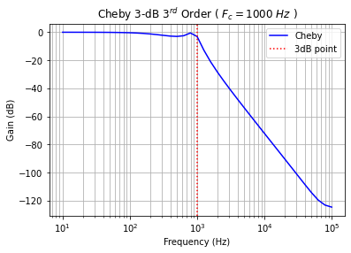
- Puncak ripple LPF Chebychev pada frekuensi input = 501.1872336 Hz,
dengan Gain = -2.98312 dB, amplitudo output LPF = 3.546614655 V_{peak}
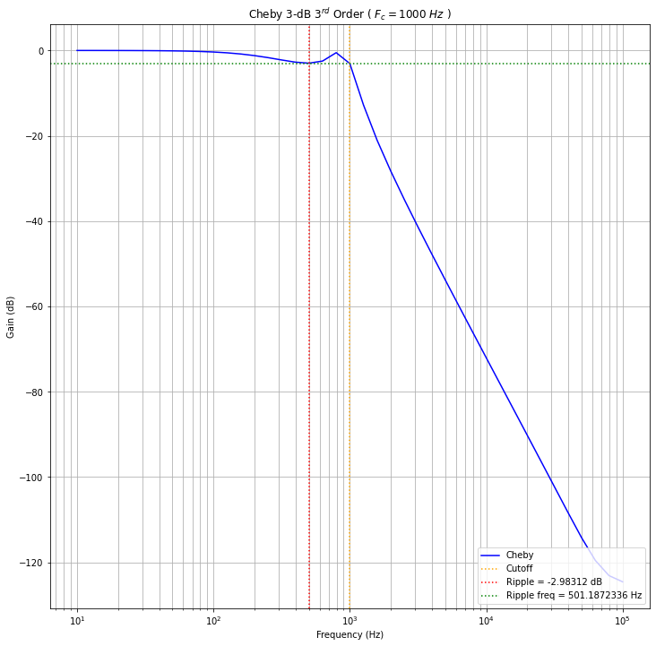

- Gambarkan bentuk gelombang input dan output (time domain) LPF saat frekuensi cutoff :
Butterworth
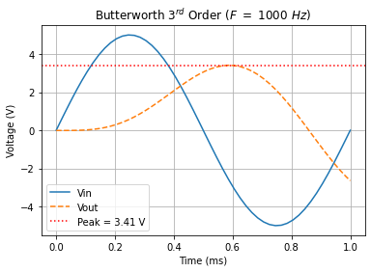

Bessel
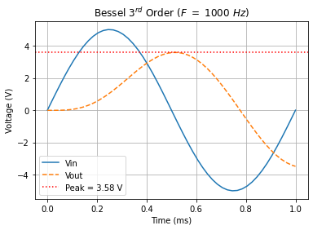

Chebychev 3-dB
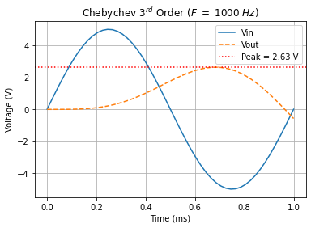

- Gambarkan bentuk gelombang input dan output (time domain) LPF saat Gain = -60dB:
Butterworth
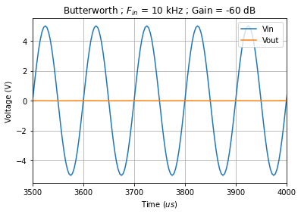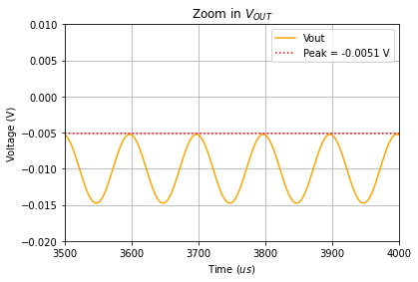
Bessel
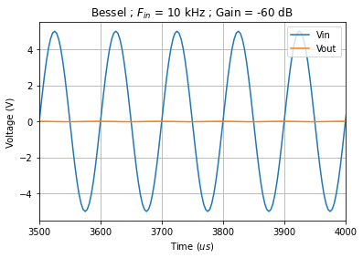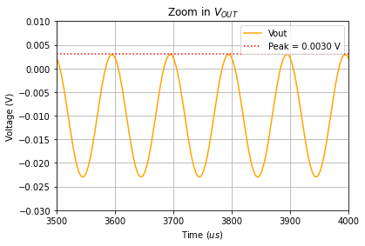

Cheby
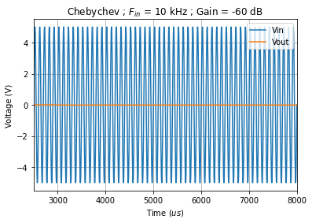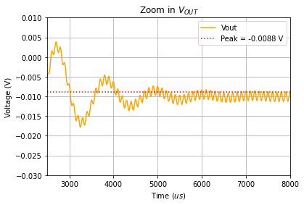

Analisa dan kesimpulan
Jika dibandingkan secara berjajar, untuk tiap-tipa jenis filter dan orde nya:
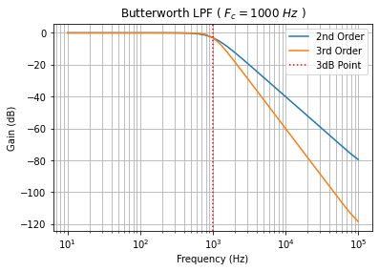
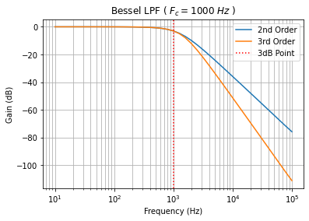

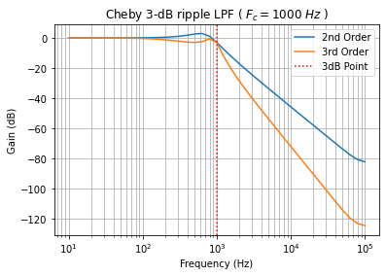

Dapat disimpulkan bahwa semakin tinggi orde filter, maka roll-off peredaman akan semakin curam. Untuk orde 2 memiliki peredaman sebesar 40 dB / decade, dan untuk orde 3 memiliki peredaman sebesar 40 dB / decade. Arti dari x dB / decade adalah ”untuk setiap kelipatan 10 dari frekuensi setelah melewati cutoff, maka output akan semakin diredam sebesar x dB ”.
Grafik Perbandingan Filter Keseluruhan
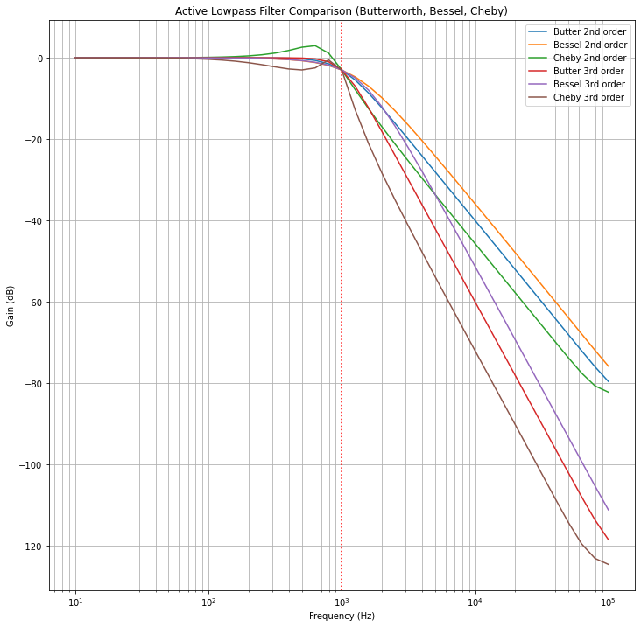

Kesimpulan
- Filter orde 1 memberikan peredaman sebesar 40 dB / decade
- Filter orde 2 memberikan peredaman sebesar 40 dB / decade.
- Filter orde 3 memberikan peredaman sebesar 60 dB / decade
- Desain filter dengan orde > 3 dilakukan dengan cascade filter orde 1 & 2.

- Karakteristik jenis filter pada praktikum Modul 3:
- Butterworth: Passband flat, roll-off sedang, paling mudah di desain, memiliki phase shift.
- Bessel : Passband flat, roll-off sangat lambat, namun memiliki kelebihan phase shift kecil.
- Chebychev : Passband tidak flat, roll-of sangat cepat, memiliki phase shift.
Lampiran (Tugas Awal)
